**INDICAÇÃO**

*Indico a Sua Excelência a Senhora Sheila Lemos, Prefeita Municipal, a Sua Senhoria A Senhora Ana Cláudia Oliveira Passos, Secretária de Meio Ambiente, a poda de árvores e vegetação que estão atrapalhando a visão e passagem na Ciclovia na Avenida Olivia Flores, bairro Candeias/ Vitória da Conquista.*

A Sua Excelência a Senhora Sheila Lemos

A Sua Senhoria a Senhora Ana Cláudia Oliveira Passos

**JUSTIFICATIVA**

A solicitação da poda de árvores e vegetação que estão atrapalhando a visão e passagem na Ciclovia na Avenida Olivia Flores, bairro Candeias / Vitória da Conquista.

Essa é uma reivindicação dos moradores e ciclistas daquela localidade, pois os galhos, alguns inclusive com espinho, em excesso estão obstruindo a ciclovia e o passeio e, por esse motivo, temem que ocorram acidentes nas imediações.  
Sendo a presente solicitação de caráter urgente.

Plenário Vereadora Carmem Lúcia, 15/02/2024.

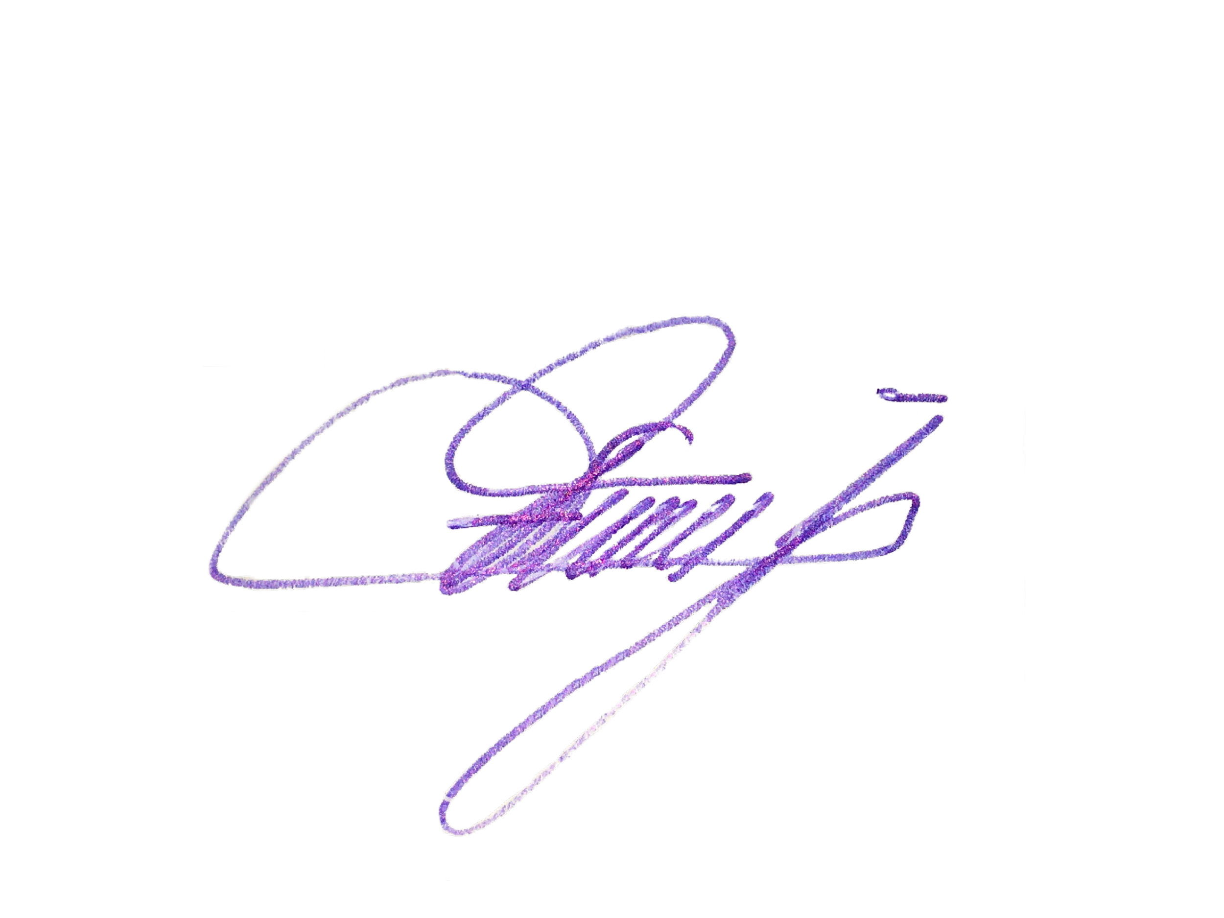

**Edivaldo Ferreira Júnior**

Vereador - PTB